Понедельник
20 апреля 2020 год
Образовательная область: “Познавательное развитие»
(Мир природы, мир человека)
Тема: Сочиняем истории про себя и своих друзей.
Итак, помогите детям познакомиться с новой историей. Наверняка они захотят стать участниками всех ее событий.
Для начала вставим в стишок имя какого-либо ребенка вместо имени Винни-Пух, например так: Танечка спешит к опушке... или так: Саша наш спешит..., Алексей..., наш Олег..., Юлия...
Теперь попробуем вставить имя ребенка вместо слова КРОЛИК, например так:
Летний день. Поет кузнечик.
Винни-Пух спешит к опушке.
Таня ждет его в избушке.
Пироги поспели в печке.
Или так: Саша ждет его в избушке..., Леша..., Юля... А может быть, в книжку войдут другие друзья — сестренка или братик, бабушка, товарищ по дому, любимая собака, воображаемый или сказочный персонаж. Пусть дети назовут сами, кого они хотят вставить в стишок, а вы им помогите.
Теперь попросите детей нарисовать домик, а в окошке хозяина домика, а на дорожке гостя, который к нему идет. Вместо рисунков можно наклеить фотографии, которые, конечно, должны быть приготовлены заранее.
Попробуйте объединить это задание с занятиями по изобразительной деятельности, темами которых могут стать: «Автопортрет», «Портрет друга», «Моя семья», «Любимый герой (сказок)», «Любимая собака» и др.
Попросите детей изобразить тех участников событий, которых они включали в стихотворение.

Образовательная область: физическое развитие.
(ознакомиться со страничкой инструктора по физическому развитию)

Образовательная область: художественно-эстетическое развитие.
Изо
Тема: «Жили у бабуси два веселых гуся»
Вспомним детскую песенку «Жили у бабуси два веселых гуся».
Познакомить детей с нетрадиционной техникой рисования «Отпечаток».
Рисование для детей наиболее радостное и приятное занятие. А когда узнают, что можно рисовать еще и пальчиками, ладошкой, различными печатками, так такое рисование превращается в праздник.
Теперь, я вам расскажу, как мы будем рисовать. А рисовать мы будем ладошкой. Покажите мне ваши ладошки, - это какая –правая, а это - левая, вы рисуйте той ладошкой какой вам удобно.
Перед вами лежат тарелочки с краской у каждого своя краска, а теперь окуните свою ладошку в тарелочку, вся ладошка должна поместиться в краске.
Теперь этой ладошкой оставьте печать на листочке.
Вытрите как следует ладошки об салфеточку.
Дорисуем кисточкой шею, голову, клюв и глазик.

Вот такие замечательные у нас получились гуси!
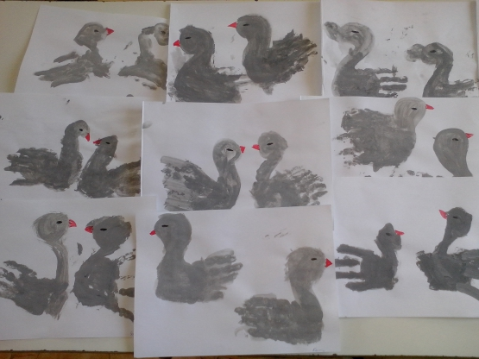
ВТОРНИК
21 апреля 2020 год
Образовательная область: художественно-эстетическое развитие
МУЗЫКА
(Ознакомится со страничкой музыкального руководителя)
Образовательная область: художественно-эстетическое развитие
ЛЕПКА
Тема: «Филимоновская игрушка»
Сегодня познакомимся с игрушками, которые назвали - филимоновские, по названию деревни, где их изготавливают. Легенда говорит, что жил в этих местах дед Филимон, он и делал игрушки. Вот и назвали деревню Филимоново, а игрушки филимоновскими. Делали их в основном зимой, когда было свободное время от сельских трудов. Затем продавали их на ярмарках и базарах в городе Туле.
Покупают люди сушку,
А на дивную игрушку
Смотрят долго, не дыша,
До чего же хороша
Поглядите, каковы!
И нарядны, и новы!
Пёстрые, яркие,
Словно подарки!
По всей России-матушке и далеко за ее пределами знают и любят филимоновские расписные игрушки.
Делают игрушки из глины, а глину добывают в глубоких оврагах. Игрушки смешные, причудливые и в то же время простые по выполнению.
У филимоновской игрушки есть своя отличительная особенность.
Длинные шеи.
Они вытянуты, будто чему-то всегда удивляются, да так удивляются, что все похожи на длинношеих жирафов.

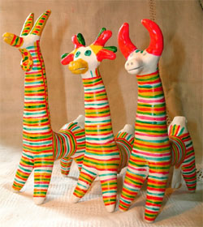

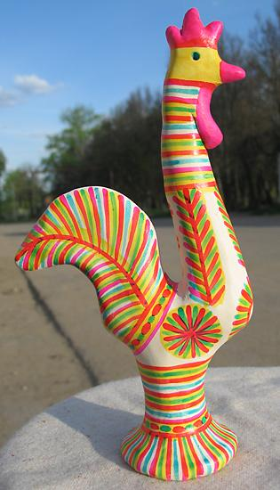
Нас лепили мастера,
Нас расписывать пора
Кони, барышни, барашки –
Все высоки и стройны
Сине-красные полоски
На боках у нас видны.
После обжига игрушки расписывают. Расписывают не кисточкой, а перышком. Чаще всего украшают игрушки «ветвистой «елочкой», « звездочкой» лучистой или «солнышком». А элементы обозначают следующее: круг – солнце, треугольник – землю, елочки и ростки – символ растительности и жизни. Лица у фигурок остаются белыми и лишь небольшими штрихами и точками намечаются глаза и рот.
Сюжеты филимоновской игрушки традиционны - это барыни, крестьянки, солдаты, танцующие пары, наездники на лошадях; из животных - коровы, бараны, лошадки, медведи; из птиц - курицы, петухи и многое другое.
В отличие от дымковских, все филимоновские игрушки - свистульки, даже барыни и кавалеры. Свисток всегда находится в хвосте зверей и птиц, которых они держат. Все игрушки очень веселые и поэтому дарят хорошее настроение.
А мы с вами сейчас превратимся в филимоновских мастеров и будем лепить из белого пластелина, а сверху налепим цветным пластелином узоры.
В росписи данной игрушки преобладают цвета:
желтый, красный, оранжевый, зеленый, синий и белый цвета.
Узоры состоят из таких элементов:
полосы, дуги, точки, солнышки.
А чтобы у нас все получилось, давайте произнесем волшебные слова и сделаем волшебные движения, наберемся силы.
Физкультминутка
«Часы»
Тик-так,тик-так - все часы идут вот так: тик-так
(наклоняют голову то к одному, то к другому плечу)
Смотри скорей,который час: тик-так, тик-так, тик-так.
(раскачиваются в такт маятнику)
Налево - раз, направо - раз мы тоже можем так
Тик-так, тик-так, тик-так
(повороты туловища по тексту, руки на поясе).
Вот вы и превратились в мастеров. Пора и за работу. Мы с вами будем лепить свистульку-петушка.
Я—красавец петух! Создан для парада!
Перья—пух! Перя—пух! Гребешок? Что надо!
Глазки—щлки! Очи зорки! Голосок соловушки!
Полюбуйтесь! Полюбуйтесь
На цветные перышки!
1. Скатаем шар из комка величиной с кулачок.
2. Вытягиваем вверх шею петушка, слегка наклоним небольшую головку. Заострим клювик, прищипываем пальчиками бородку и гребешок.
3. Нижнюю часть обхватим пальцами, сожмем, оттянем и расплющим чтобы получилась подставка. (обратить внимание чтобы он стоял) .
4. У фигурки лепим хвостик, оттягиваем часть пластелина для хвоста, в хвосте карандашом протыкаем отверстие для свистка (как бы вкручиваем карандаш).
5. Крылышки процарапаем стекой.

Можно лепить игрушки из соленого теста и расписывать гуашью.

СРЕДА
22 апреля 2020 год.
Образовательная область: познавательное развитие.
Формирование элементарных математических представлений.
Тема: «Величина»
Отгадаете загадки:
Хожу в пушистой шубе,
Живу в густом лесу.
В дупле на старом дубе,
Орешки я грызу. БЕЛКА
Хозяин лесной, просыпается весной,
А зимой, под вьюжный вой,
Спит в избушке снеговой. МЕДВЕДЬ
Серый, страшный и зубастый
Произвел переполох.
Все зверята разбежались.
Напугал зверят тех... ВОЛК
Вот иголки и булавки
Выползают из-под лавки.
На меня они глядят,
Молока они хотят. ЕЖ
Хитрая плутовка, рыжая головка,
Хвост пушистый - краса!
А зовут ее... ЛИСА
Маленький, серенький,
По дорожке прыг, прыг,
А носиком тык. тык. ЗАЯЦ
А теперь попробуйте расположить их, начиная с самого большого и заканчивая самым маленьким.

Возьмите 3 ленточки разной длины и разложите их, начиная с самой длинной и заканчивая самой короткой.

Если есть дома матрешки, разложите их по величине.

Физкультминутка «Матрёшки»
Хлопают в ладошки дружные матрешки. (Хлопают в ладоши)
На ногах сапожки, (Руки на пояс, поочередно выставляют ногу на пятку вперед)
Топают матрешки. (Топают ногами)
Влево, вправо наклонись, (Наклоны телом влево – вправо)
Всем знакомым поклонись. (Наклоны головой влево-вправо)
Девчонки озорные, матрешки расписные.
В сарафанах ваших пестрых (Руки к плечам, повороты туловища направо – налево)
Вы похожи словно сестры. Ладушки, ладушки, веселые матрешки. (Хлопают в ладоши)

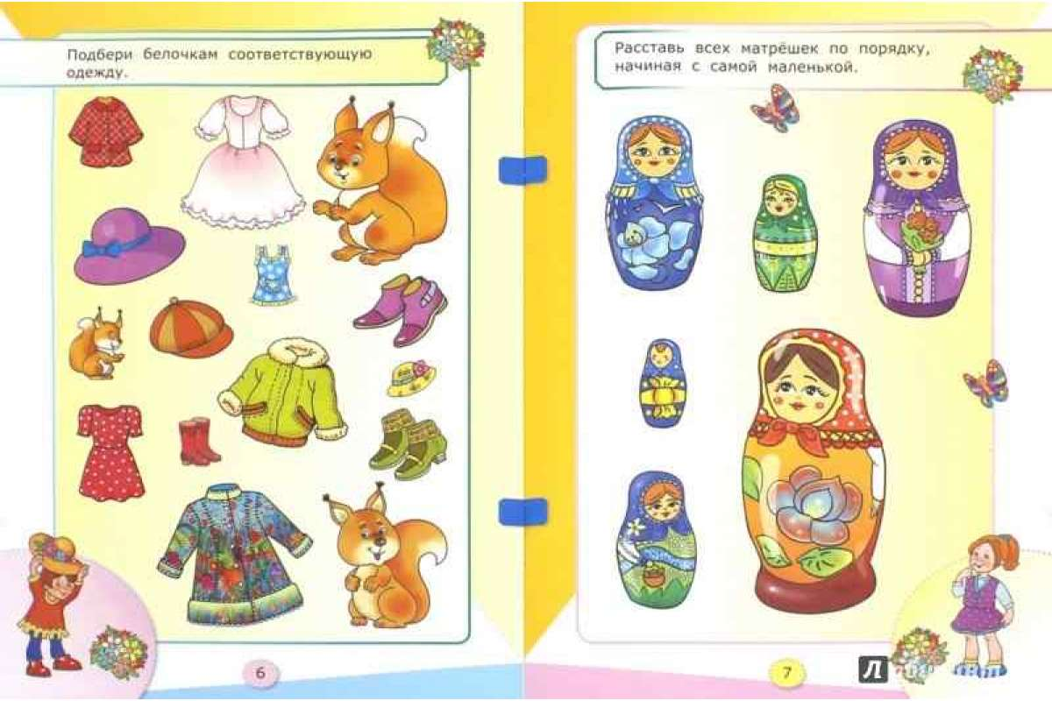
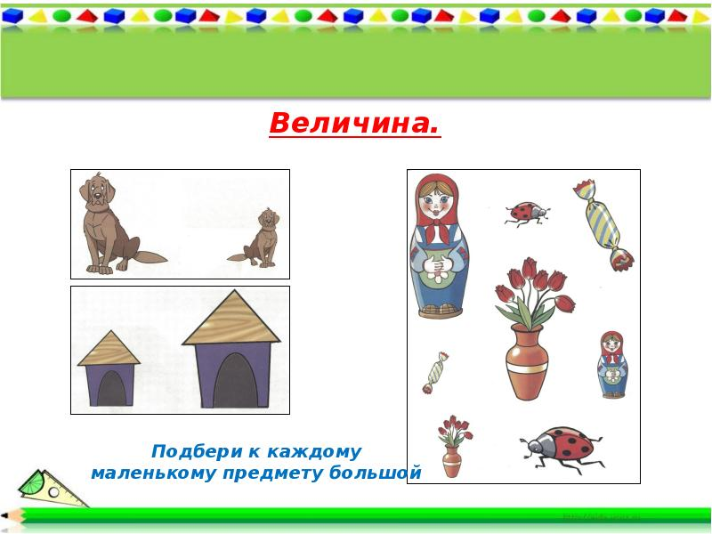

Образовательная область: физическое развитие.
(ознакомиться со страничкой инструктора по физическому развитию)

ЧЕТВЕРГ
23 апреля 2020 год
Образовательная область: художественно-эстетическое развитие
МУЗЫКА
(Ознакомится со страничкой музыкального руководителя)

Образовательная область: художественно-эстетическое развитие
РИСОВАНИЕ
Тема: «Поезд с севера на юг»
Отгадайте загадки:
На колесах и с трубой,
Хвост волочит за собой.

Он по рельсам быстро мчал -
Шпалы все пересчитал.
Братцы в гости снарядились,
Друг за друга уцепились,
И помчались в путь далек,
Лишь оставили дымок.
(Поезд)
Рассмотрите картинку.
Из каких частей состоит поезд? (Локомотив и вагончики).
Используя геометрческие фигуры (круг, прямоугольник, квадрат) изобразите поезд с вагончиками.

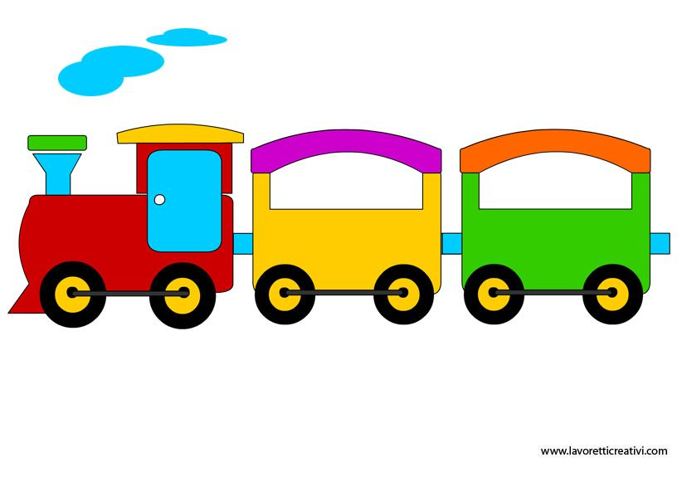

ПЯТНИЦА
24 апреля 2020 год
Образовательная область: речевое развитие
РАЗВИТИЕ РЕЧИ
Тема: Сказки на новый лад

Сегодня послушаем сказку на новый лад.
Давайте вместе скажем: ”Раз, два, три сказка оживи”.
Стоит в поле теремок.
Бежала мимо мышка – норушка. Увидела теремок, остановилась и спрашивает:
- Терем, теремок! Кто в теремке живет?
Никто не отзывается.
Вошла мышка в теремок и стала там жить.
Прискакала к теремку лягушка – квакушка
Увидела в теремке мышку и проквакала:
- Ква, ква, пусти меня в теремок
Пущу, говорит мышка, если ребята скажут как говорит лягушка и какого она цвета?
Пустила мышка лягушку .И стали они жить вдвоем .
Бежит мимо зайчик – побегайчик, остановился,
Увидел мышку с лягушкой и просится к ним жить
- Пустите меня в теремок.
- Ква,ква пустим если ребята скажут, чем у животных тело покрыто?
(шерстью)
-Ква , ква, иди зайчик к нам жить
Стали они жить втроем .

Идет лисичка-сестричка .Остановилась, постучалась и спрашивает:
- Пустите меня в теремок жить?
- Пустим, если ребята скажут, у кого самые длинные уши.
Пустили животные лисичку и стали они жить вчетвером .
Физминутка.
Один, два, три, четыре, пять-
Все умеем мы считать!
Один – подняться, потянуться,
Два – согнуться, разогнуться,
Три – в ладоши три хлопка, головою три кивка.
На четыре – ноги шире,
Пять – руками помахать,
Шесть – тихонечко присесть.
Прибежал волчок – серый бочок, заглянул в теремок и спрашивает:
- Пустите меня в теремок?
- Пустим, отвечают животные, но сначала пусть дети поиграют в игру ”Скажи наоборот”.
Игру ”Скажи наоборот”.
Бросать мяч и называть слово наоборот (большой - маленький, широкий – узкий, черный – белый, мягкий – твердый, высокий – низкий, весело – грустно, утро – ночь, солнце – луна).
Помогли мы волку, пустили его в теремок и стали они жить впятером .

Вдруг идет медведь, а за ним пчелы летят . Пожужжим как пчелы.
Медведь услышал песни в теремке и спрашивает:
-Пустите меня жить в теремок?
-Пустим, говорят животные, если дети расскажут о нас.
Ребята, расскажите об одном животном из сказки (составление рассказа).
Пустили медведя, и стали они жить вшестером.

Предложить придумать сказку дальше. Как они жили, во что они играли и т.д.

Образовательная область: физическое развитие.
(ознакомиться со страничкой инструктора по физическому развитию)

